TRƯỜNG TIỂU HỌC ĐÔ THỊ VIỆT HƯNG
THAM GIA THI HỘI KHỎE PHÙ ĐỔNG CẤP QUẬN (2020-2021)

Hội khỏe Phù Đổng là đại hội thể dục thể thao trong nhà trường dành cho học sinh do ngành giáo dục tổ chức. Sự kiện này đã góp phần quan trọng vào việc củng cố và nâng cao chất lượng giáo dục thể chất trong nhà trường, đồng thời hoạt động này cũng tạo điều kiện để thúc đẩy rèn luyện thân thể và các giờ thể dục thể thao ngoại khoá cho học sinh.
Để tiếp tục đẩy mạnh phong trào tập luyện và tạo nên một sân chơi bổ ích cho các em học sinh, nhà trường đã tham gia hội khỏe Phù Đổng cấp Quận với 7 nội dung thi: Bóng đá, điền kinh, bơi, bóng bàn, cầu lông, cờ vua và Aerobic.
Với hơn 30 VĐV tham gia tranh tài, trường đã gặt hái được thành công rực rỡ khi đạt được các giải thưởng tiêu biểu: 1 giải nhất, 1 giải nhì và 2 giải ba.
Nổi bật trong đó em Dương Thanh Bình lớp 5A3 đã xuất sắc đạt giải nhất nội dung thi Bơi tự do.
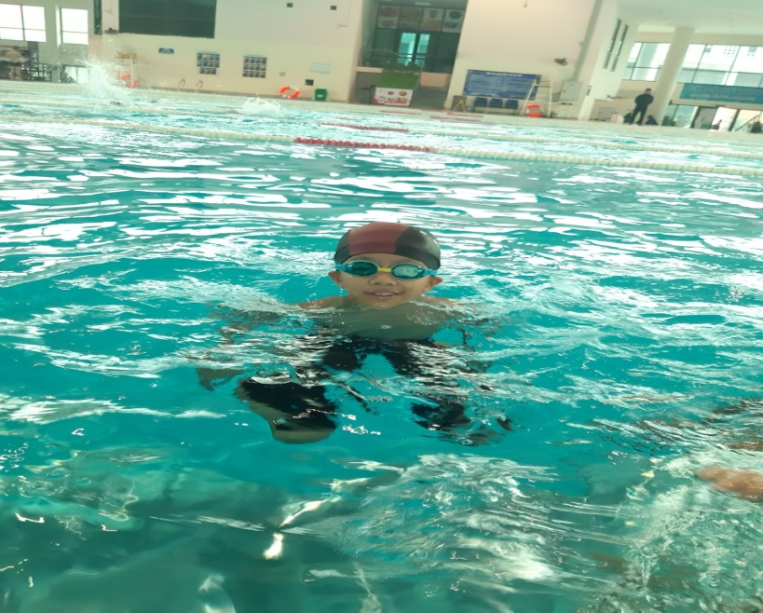
Em Dương Thanh Bình xuất sắc đạt giải nhất môn bơi tại HKPĐ cấp Quận.

Ở môn thi đấu Bóng đá, đội các cầu thủ Đô thị Việt Hưng đã xuất sắc đạt giải nhì cấp Quận.
`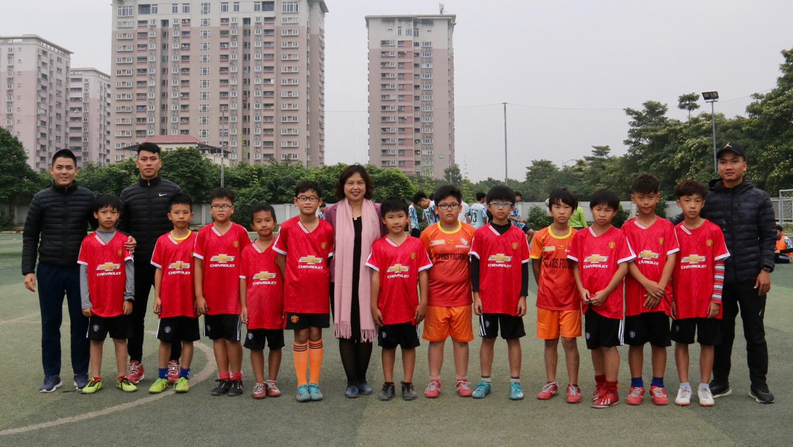
Ban giám hiệu quan tâm động viên các thầy và các con thi đấu
Với những cố gắng và thành tích đã đạt được nhà trường luôn nhận được sự động viên khích lệ của các cấp, các ban ngành đoàn thể trong quận, sự ủng hộ tin tưởng của phụ huynh và học sinh. Thầy cô và các con nhà trường xin hứa sẽ tiếp tục thi đua nỗ lực đạt nhiều thành tích hơn nữa đóng góp xứng đáng vào sự nghiệp giáo dục chung của Quận Long Biên.
Người viết: Vũ Văn Tiến - GV Thể dục

